**Software Test Report**

G26_QLKS

NGUYỄN TÂN KHOA

NGUYỄN HỮU THẠCH

|  |  |  |  |  |  |  |
| --- | --- | --- | --- | --- | --- | --- |
| Phiên bản | Báo cáo test | Loại báo cáo | Ngày | Thuộc module | Người báo cáo | Tình trạng lỗi |
| Release 1.0 | Test form đặt phòng | Bug | 15/7/2020 | Đặt phòng | Nguyễn Tân Khoa | Chưa fix được |
|  |  |  |  |  |  |  |

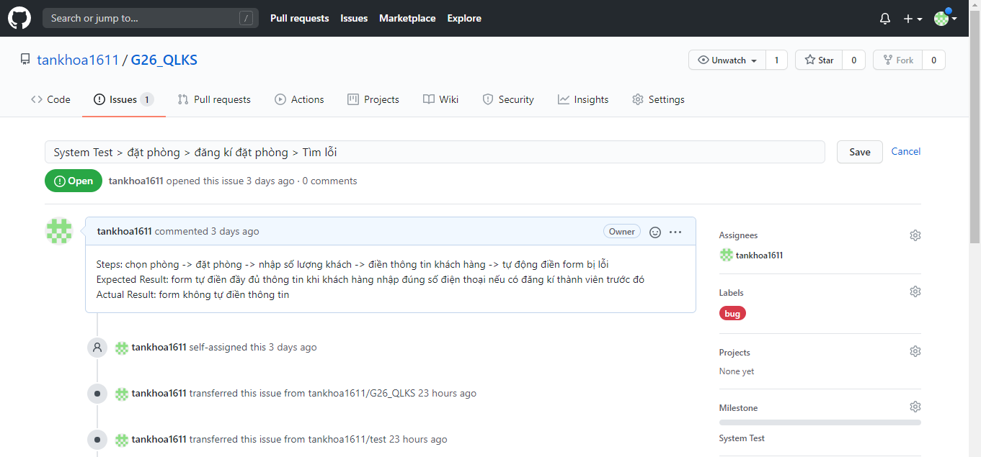

**Hình 1: Báo cáo issue**

# Báo cáo tổng thể Website

Nhìn chung đã đạt được những chức năng cần thiết cơ bản cho 1 trang web quản lý khách sạn thông thường. Tuy nhiên vẫn còn 1 số bug nhỏ chưa sửa được như bug trên form đặt phòng ở báo cáo trên. Giao diện tổng thể tạm hoàn thành, đạt mức 7/10 ở trên web nhưng chỉ ỏ mức 4-5/10 trên mobile vì chưa tạo response mobile.